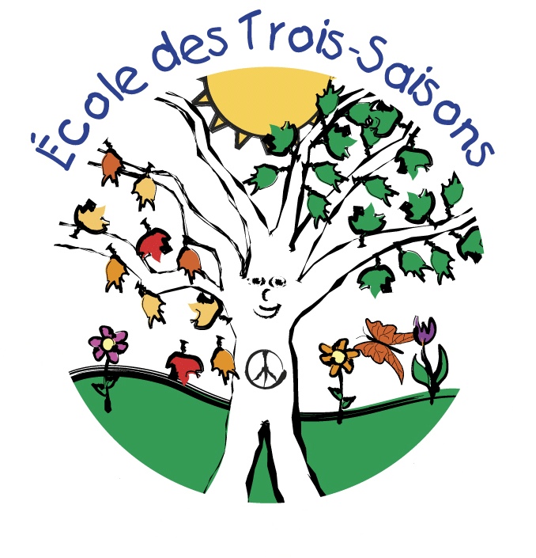
Vous êtes dynamique et vous voulez faire partie d’un groupe extraordinaire de parents?
Joignez-vous à l’OPP de l’école des Trois-Saisons!

L’Organisme de participation des parents (OPP) de l’école des Trois-Saisons est à la recherche de parents bénévoles pour aider lors des activités au courant de l’année scolaire 2023-2024 : soirée-cinéma, zumbathon, déjeuner partage de Noël, carnaval, vernissage, fête champêtre, BBQ, etc.

Pour ce faire, on vous invite à vous joindre à nous pour l’organisation d’une SEULE activité durant l’année scolaire. Nous savons tous que votre temps est précieux dans l’organisation de votre vie familiale, raison pour laquelle nous ne vous demandons pas d’être présents à toutes les réunions/activités, mais bien de choisir celle qui vous intéresse le plus. Et si jamais le cœur vous en dit, vous êtes bienvenues à vous joindre à nous pour l’année entière – cela fera toute la différence dans l’organisation de nos activités! Soyez assuré de devenir la maman ou le papa le plus «cool» auprès de votre enfant, car pour eux, votre participation à leur vie scolaire laissera des souvenirs mémorables de leur passage au primaire!

Si vous avez des questions, n’hésitez pas à communiquer avec nous… N’oubliez pas de faire « J’aime » sur notre page Facebook!

De la part des enfants de l’école, on vous remercie à l’avance de votre implication dans l’OPP.

L’Organisme de participation des parents (OPP)
Courriel : opp-troissaisons@edu.csdraveurs.qc.ca
Site web de l'OPP : http://www.csdraveurs.qc.ca/ScriptorWeb/scripto.asp?resultat=27951
Suivez-nous sur Facebook : https://www.facebook.com/OPPecoledesTroisSaisons/

Prénom et nom : ___________________________________________________________________________________

Courriel personnel : _________________________________________________________________________________

Téléphone maison : __________________________________________________________________________________

Téléphone cellulaire : ________________________________________________________________________________

Je désire faire partie de l’OPP en tant que membre actif
Et / ou…
Je désire aider aux activités suivantes (vous pouvez cocher plus d’une case…)

Soirée-cinéma à l’automne | Zumbathon
Carnaval en février | Soirée-cinéma au printemps
Vernissage en mai | Fête champêtre et BBQ en juin
Vente des produits d’érable vers le mois de mars | Déjeuner partage de Noël en décembre

Merci de votre aide!

